**Projeto Integrador**

**TTI111- Desenvolvimento FRONT END**

**Sistema gerenciador de laboratórios**

**e estoque**

Guilherme Gois Cruz Coelho RA:25.00702-2

Guilherme Zanelli de Novaes RA:25.00225-4

Lucas Bassi da Silva RA: 21.01122-2

Patrick Araujo dos Santos RA: 25.01311-1

Rodrigo Ribeiro Persolli RA:25.00074-6

Sumário

1. Design Thinking / Brainstorming 3

2. Questionário / Entrevista / Outra Técnica de Extração de Informações do Usuário 3

3. Análise do Questionário / Entrevista / Outra Técnica de Extração de Informações do Usuário 4

4. Persona(s) 4

5. Design de Interface 4

6. Protótipo de Telas 4

7. Validação do Protótipo 4

8. Questões Legais 5

9. Aplicação e Dados Estatísticos 5

10. Implementação 5

11. Outras Recomendações Gerais: 6

# Design Thinking / Brainstorming

* 1. **Definição de Problemas e Objetivos**
* Problemas: O principal problema identificado é a natureza manual e descentralizada do processo de agendamento e administração de aulas práticas nos Laboratórios de Química da ETEC Júlio de Mesquita. Isso acarreta em riscos de sobreposição de horários, falhas na preparação de materiais e dificuldade no controle de estoque de reagentes e equipamentos. O processo atual, baseado em planilhas, é ineficiente e carece de um ponto de comunicação centralizado
* Objetivos: O objetivo do projeto é desenvolver um sistema web responsivo e funcional que centralize e automatize o agendamento de aulas práticas, a solicitação de materiais e o gerenciamento do estoque dos laboratórios de Química. O sistema deve otimizar a organização do trabalho de professores, técnicos e administradores.
  1. **Brainstorming Guiado**

Foram geradas diversas ideias para a nova interface, com foco em usabilidade e eficiência:

* **Visualização por Calendário:** O agendamento deve ser feito em uma interface de calendário, facilitando a visualização dos horários disponíveis.
* **Identificação por Cores:** Cada um dos três laboratórios de Química terá uma cor diferente para facilitar a identificação visual.
* **Kits Reutilizáveis:** Permitir que professores criem e reutilizem listas de materiais para experimentos recorrentes.
* **Gerenciamento de Perfis:** A criação de perfis de usuário específicos (Professor, Técnico e Administrador) com permissões distintas para garantir a segurança e a organização das funcionalidades.
  1. **Avaliação e Refinamento**

Após a fase de *brainstorming* e com base nas informações coletadas na entrevista com o parceiro, as ideias foram avaliadas e refinadas para se alinharem diretamente com os problemas identificados e os objetivos do projeto. As propostas mais promissoras foram as seguintes:

* **Interface de Calendário:** A ideia de utilizar um calendário como principal ferramenta de agendamento foi confirmada como a mais eficaz para substituir o método manual de planilhas. Essa solução permite uma visualização clara dos horários disponíveis e evita a sobreposição de aulas.
* **Identificação Visual:** O uso de cores distintas para cada laboratório foi aprovado pelo parceiro institucional. Essa funcionalidade irá facilitar a visualização e a diferenciação entre os laboratórios diretamente na interface, agilizando o processo de agendamento para professores e técnicos.
* **Gestão de Perfis de Acesso:** A implementação de perfis de usuário (Professor, Técnico e Administrador) com permissões específicas é a abordagem mais segura e organizada para o gerenciamento do sistema. Essa estrutura garante que cada usuário tenha acesso apenas às funcionalidades necessárias para suas tarefas, como o professor agendar aulas e o técnico controlar o estoque e os pedidos.
* **Kits Reutilizáveis:** A funcionalidade de criar e reutilizar "kits" (listas de materiais pré-definidas) foi destacada como essencial para otimizar o tempo dos professores, especialmente em experimentos que se repetem.
* **Campo de Pós-Aula:** A inclusão de um campo para registrar informações sobre resíduos e materiais restantes é fundamental para o controle de estoque. Essa funcionalidade permite que o técnico tenha um registro preciso do que sobrou ou foi quebrado, facilitando o reabastecimento.
  1. **Próximos Passos**
* O plano de ação detalhado para as próximas etapas inclui: a criação de um protótipo de telas interativo, a validação desse protótipo com os stakeholders, a iteração no design com base no feedback e, finalmente, a implementação do sistema.

# Questionário / Entrevista / Outra Técnica de Extração de Informações do Usuário

O levantamento de requisitos para o projeto foi realizado através de uma entrevista semiestruturada com o parceiro institucional. O objetivo foi compreender o fluxo de trabalho atual, identificar as necessidades e expectativas dos usuários e, assim, definir os requisitos funcionais e não funcionais do sistema. A técnica escolhida permitiu um alinhamento direto entre a equipe de desenvolvimento e os representantes da ETEC, garantindo que o projeto atenda às necessidades reais da instituição.

A extração das informações foi realizada por meio de uma entrevista, conduzida durante o primeiro encontro com o parceiro institucional no dia 9 de setembro. Essa permitiu um diálogo direto e aprofundado, fundamental para obter detalhes sobre o processo manual de agendamento e os desafios diários.

**Roteiro da Entrevista:** As perguntas foram formuladas para cobrir aspectos do processo atual e os requisitos específicos do futuro sistema.

* **Agendamento e Uso do Laboratório:**
  + Como o processo de agendamento de aulas práticas é realizado atualmente?
  + Qual a forma de solicitação de materiais e reagentes por parte dos professores?
  + Qual o tempo mínimo e máximo de antecedência para agendar uma aula?
  + Quais horários de aula precisam ser considerados no calendário de agendamento?
* **Gestão de Materiais e Estoque:**
  + Como os técnicos de laboratório se organizam para preparar os kits de materiais?
  + É necessário um sistema para controle de estoque de reagentes e equipamentos?
  + Como são registradas as perdas ou quebras de itens?
  + Os administradores e técnicos precisam de permissões para adicionar e remover materiais?
* **Perfis de Usuário e Permissões:**
  + Quais são os perfis de usuário necessários para o sistema?
  + Que tipo de permissões cada perfil (professor, técnico, administrador) deve ter em relação à criação, visualização e alteração de agendamentos?
  + É importante que um técnico possa cadastrar novos professores?
* **Funcionalidades e Interface:**
  + O sistema precisa enviar informações ou notificações por e-mail?
  + Como o sistema deve lidar com agendamentos simultâneos ou sobreposição de horários?
  + É importante ter um campo para o professor registrar informações pós-aula, como o que sobrou de materiais e resíduos?
  + Qual é a identidade visual que o sistema deve seguir?
  + A visualização dos laboratórios por cores diferentes seria útil para a organização?

# Análise do Questionário / Entrevista / Outra Técnica de Extração de Informações do Usuário

A análise das respostas obtidas na entrevista com o parceiro institucional revelou informações cruciais para o direcionamento do projeto. A principal conclusão é que o processo manual e descentralizado de agendamento é o problema central, gerando riscos de sobreposição de horários, falhas na preparação de materiais e dificuldade no controle de estoque.

As informações coletadas influenciaram diretamente as decisões de design e a definição dos requisitos do sistema:

* **Identificação de Necessidades:** A principal necessidade é a criação de uma plataforma centralizada que otimize a comunicação entre professores, técnicos e administradores. Isso eliminará o uso de planilhas e outros métodos manuais, tornando o processo mais eficiente.
* **Definição dos Perfis de Acesso:** A entrevista validou a necessidade de três perfis de usuário, cada um com permissões específicas:
  + **Professor:** Pode criar e gerenciar seus próprios agendamentos e visualizar os de terceiros.
  + **Técnico:** Tem permissão para visualizar e alterar todos os agendamentos, além de cadastrar novos professores, mas não pode cadastrar outro técnico.
  + **Administrador:** Possui controle total sobre o banco de materiais, podendo adicionar e remover itens, e pode realizar todas as funções de um técnico.
* **Requisitos Funcionais Específicos:** A partir das perguntas, foi possível detalhar as seguintes funcionalidades essenciais:
  + **Visualização por Cores:** Cada um dos três laboratórios será representado por uma cor diferente na interface do calendário para facilitar a identificação.
  + **Controle de Prazo:** O sistema não permitirá agendamentos com menos de 48 horas de antecedência nem com mais de 1 mês.
  + **Campo de Pós-Aula:** O agendamento deve incluir um campo para o professor registrar informações como resíduos gerados e materiais restantes, o que é fundamental para o controle de estoque.

# Persona(s)

Para garantir que o projeto atenda às necessidades de todos os usuários, foram criadas três personas que representam os papéis principais que interagem com o sistema de Agendamento e Gerenciamento de Aulas Práticas. As personas nos ajudam a entender as dores, os objetivos e os comportamentos de cada tipo de usuário, permitindo que o design da interface e a experiência do usuário sejam o mais eficientes e intuitivos possível.

O professor: 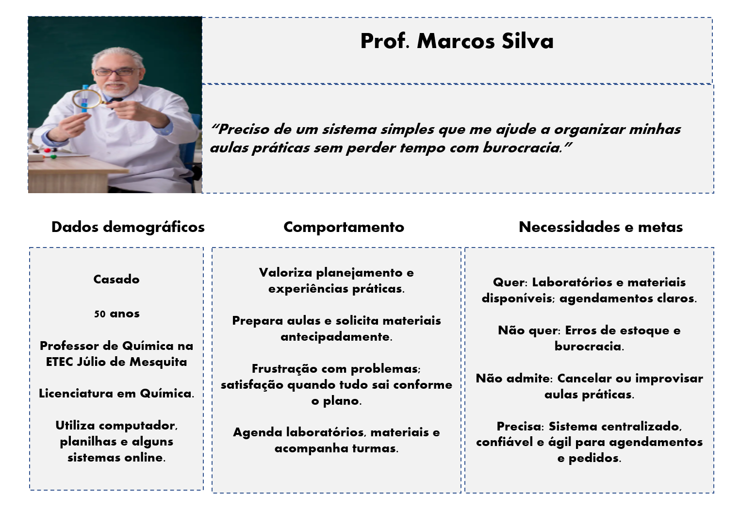

# Design de Interface

* **Mapa de Navegação:**

**Fluxo de Acesso Padrão do Usuário**

O acesso ao sistema de agendamento é centralizado e padronizado para todos os tipos de usuário, garantindo uma experiência de entrada coesa. A jornada do usuário começa no site institucional da ETEC e segue os seguintes passos:

1. **Acesso pelo Site da ETEC:** A partir da página inicial, o usuário navega até a área de acesso, onde um botão ou link o direciona para o portal do sistema.
2. **Tela de Login Unificada:** O usuário chega à tela de login. Nesta tela, ele tem a opção de selecionar seu perfil (**Professor** ou **Técnico**) antes de inserir suas credenciais (CPF e senha).
3. **Redirecionamento:** Após a autenticação bem-sucedida, o sistema o redireciona automaticamente para o painel principal, que é específico para as funcionalidades de seu perfil.

Tela Inicial (Site ETEC):

Tela de Login:

Tela de Login (Seleção de Perfil):

**Fluxo de Navegação do Professor**

A jornada do professor no sistema de agendamento inicia-se a partir do site institucional da ETEC Júlio de Mesquita. A sequência de imagens a seguir ilustra o caminho que ele percorre para acessar as funcionalidades do sistema.

1. A jornada começa com o acesso ao site principal, onde o professor navega até o botão de acesso ao Portal para iniciar sua sessão.
2. Ao clicar no botão, ele é direcionado à **tela de login**, onde insere suas credenciais para autenticação.
3. Após a autenticação, o professor é levado ao painel principal do sistema, de onde pode visualizar a agenda dos laboratórios e gerenciar suas reservas. Durante o agendamento, ele pode selecionar os materiais necessários, com a opção de escolher um kit de materiais já existente para otimizar o processo.

Painel Principal do Professor (Dashboard):

Tela de Histórico de Agendamentos:

Tela de Agendamento:

Tela de Gerenciamento de Kits:

**Fluxo de Navegação do Técnico**

A jornada do técnico no sistema foi projetada para otimizar sua rotina de gerenciamento, que atualmente é descentralizada. O fluxo de telas a seguir ilustra o caminho que ele percorre para organizar os agendamentos, preparar os kits de materiais e controlar o estoque.

1. A jornada do técnico começa na mesma **tela de login unificada**, onde ele seleciona seu perfil para entrar no sistema.
2. Após a autenticação, o técnico é direcionado para o **painel principal (Dashboard)**, que serve como uma visão centralizada. Aqui, ele pode ver um resumo do status dos agendamentos e dos próximos eventos. No painel de ações rápidas, a opção de **"Gerenciar Inventário"** é exibida, refletindo seu papel principal no sistema.
3. A partir do dashboard, o técnico acessa a área de **gestão de agendamentos e materiais**, onde tem uma visão geral de todas as reservas. Ao selecionar um agendamento, ele pode ver a lista de materiais solicitados e dar baixa em cada item após a preparação, com a possibilidade de atualizar o estoque em tempo real.

Painel Principal do Técnico (Dashboard):

Tela de Controle de Estoque:

Tela de Histórico de Atividades:

**Fluxo de Navegação do Administrador**

A jornada do administrador no sistema foi projetada para resolver a burocracia do processo manual de cadastro de usuários e gestão de recursos. A sequência de imagens a seguir ilustra o caminho que ele percorre para manter o sistema organizado e funcional.

1. A jornada do administrador começa na **tela de login unificada**, onde ele seleciona seu perfil para entrar no sistema.
2. Após a autenticação, o administrador é direcionado ao **Painel de Gerenciamento**, que funciona como uma central de comando.
3. A partir do painel, ele navega para as áreas de **Gestão de Usuários e Materiais**. A interface foi otimizada para ser direta e objetiva, permitindo que ele execute suas principais tarefas de forma eficiente, como cadastrar novos perfis e controlar o estoque de materiais.

Tela Principal Administrador (Dashboard):

Tela de Gerenciamento de Usuários:

Tela de Status dos Materiais:

Tela de Relatórios:

Tela de Configurações dos Laboratórios e Agendamentos:

* **Wireframes Detalhados**

**Wireframes referentes a área comum de todos os usuários:**

Wireframes referentes as áreas de professores:

Wireframes referentes as áreas de técnicos:

Wireframe referente a área de administradores:

* **Fluxogramas de Interação:** Os fluxogramas de interação a seguir representam uma etapa fundamental do processo de design de interface, pois detalham de forma visual as principais jornadas de cada persona no sistema. Eles foram criados para garantir que a equipe de desenvolvimento compreenda o fluxo de uso e possa construir uma navegação intuitiva e livre de erros.

A imagem a seguir ilustra as três jornadas de usuário:

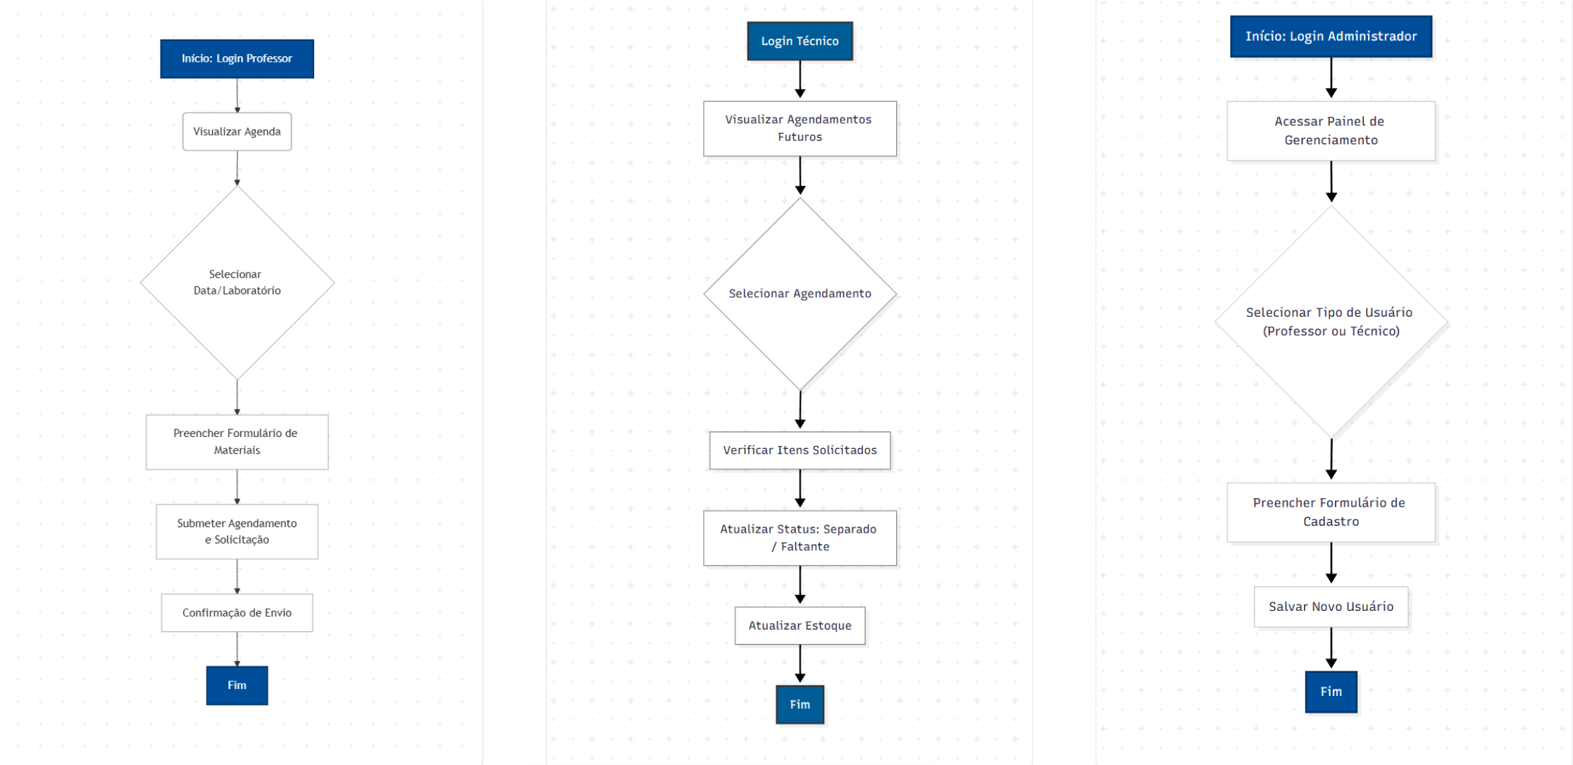

**1. Jornada do Professor:** Este fluxograma detalha o percurso do professor desde o login até o agendamento de uma aula. Ele demonstra, passo a passo, como o usuário pode selecionar a data e o laboratório, preencher o formulário de solicitação de materiais e finalizar o agendamento, garantindo uma experiência de uso fluida.

**2. Jornada do Técnico:** O fluxo do técnico ilustra o processo de gerenciamento. Ele mostra como o técnico visualiza os agendamentos futuros, seleciona um pedido, verifica a lista de itens solicitados e atualiza o status, refletindo a sua rotina de preparação de kits e controle de estoque.

**3. Jornada do Administrador:** Este fluxograma representa a tarefa de gestão do administrador. Ele demonstra a jornada simplificada de cadastro de novos professores e técnicos, desde o acesso ao painel de gerenciamento até a conclusão do registro, enfatizando a eficiência e a centralização do processo.

* **Estilo Visual:**
  + A identidade visual do sistema foi baseada no site oficial da ETEC Júlio de Mesquita para garantir uma experiência consistente e familiar aos usuários.
  + **Paleta de Cores:** A paleta principal é composta por tons de **azul marinho e cinza** (presentes no cabeçalho e rodapé do site), que transmitem profissionalismo e seriedade. O **vermelho** do logo do Centro Paula Souza pode ser usado como cor de destaque para botões de ação ou alertas. A cor branca será utilizada como fundo principal, para garantir clareza e legibilidade.
  + **Fonte:** O sistema utilizará uma família tipográfica **sans-serif**, limpa e de fácil leitura, semelhante à fonte utilizada no site da ETEC.
  + **Outros Elementos:** O layout será simples, com seções bem definidas e um visual profissional, similar à estrutura do site da instituição. A navegação será facilitada por ícones intuitivos e uma hierarquia de títulos clara, utilizando negrito para destacar informações importantes.

# Protótipo de Telas

Para a concepção e prototipagem do sistema, foram utilizadas ferramentas de design e desenvolvimento que permitem uma visualização e implementação eficientes.

* **Figma:** Ferramenta para criação de wireframes e mockups de alta fidelidade. Permite a colaboração em tempo real e a criação de protótipos interativos para simular a experiência do usuário.
* **Canva:** Plataforma utilizada para a criação de elementos visuais e recursos gráficos que complementam o design da interface.
* **HTML, Tailwind CSS e JavaScript:** A implementação dos mockups foi realizada com HTML para a estruturação do conteúdo, Tailwind CSS para a estilização ágil da interface, e JavaScript para a criação das interações e a simulação das funcionalidades dinâmicas do sistema.

Os mockups foram desenvolvidos para apresentar as funcionalidades e a arquitetura visual do sistema, com descrições detalhadas de cada tela e suas interações.

**1. Portal de Acesso**

* **Finalidade:** Tela inicial de autenticação para os diferentes perfis de usuário.
* **Funcionalidades:** Apresenta uma interface de seleção de perfil (Professor ou Técnico) que, ao ser escolhida, exibe um formulário de login específico com campos para CPF e senha. A tela possui um design limpo e intuitivo, garantindo que o usuário identifique facilmente a sua área de acesso.

**Segue abaixo os mockups correspondentes ao portal de acesso:**

**2. Painel de Gestão de Materiais**

* **Finalidade:** Painel principal para professores e técnicos gerenciarem suas solicitações e o inventário.
* **Funcionalidades:** A tela possui um layout dividido em três painéis principais.
  + **Painel Principal:** Contém as **Ações Rápidas** para "Adicionar Item à Lista" ou "Agendar Uso". A lista de materiais é dinâmica e pode ser atualizada em tempo real.
  + **Painel de Inventário:** Apresenta um resumo do estoque disponível, com status como "Em estoque" ou "Baixo estoque".
  + **Painel de Próximos Agendamentos:** Mostra uma lista visual dos agendamentos futuros para facilitar a organização. A interface se adapta ao tipo de usuário, alterando as funcionalidades e os textos conforme o perfil selecionado.

**

**3. Sistema de Agendamento**

* **Finalidade:** Tela central para visualização e reserva dos laboratórios.
* **Funcionalidades:** A interface principal é uma **grade de horários** com células que indicam se um laboratório está "Livre" ou "Ocupado". As células são codificadas por cores para uma identificação rápida.
  + **Barra Lateral:** Permite ao usuário filtrar a visualização por data, tipo de sala (laboratório) e capacidade, o que otimiza a busca por um espaço adequado.
  + **Modal de Reserva:** Ao clicar em um horário disponível, um formulário é exibido para que o usuário insira os dados da reserva, como sala, data e horário de início e fim.

**Segue abaixo o mockup correspondente:**

# Validação do Protótipo

* **Plano de Teste:** Descreva o plano de teste de usabilidade, incluindo os objetivos, tarefas a serem realizadas pelos usuários e métricas a serem coletadas.
* **Resultados e Ajustes:** Inclua uma seção para os resultados da validação e as mudanças implementadas com base no feedback.

# Questões Legais

* **Legislação Relevante:** Detalhe as leis e regulamentações específicas que se aplicam ao projeto, com exemplos práticos de sua aplicação.
* **Acessibilidade:** Especifique as diretrizes de acessibilidade (como WCAG) e como elas foram implementadas no projeto.

# Aplicação e Dados Estatísticos

* **Análise de Dados:** Explique as técnicas estatísticas usadas e como os dados coletados serão analisados.
* **Gráficos e Tabelas:** Utilize gráficos e tabelas para apresentar os dados estatísticos de forma clara.

# Implementação

* **Link de Repositório:** Forneça um link direto para o repositório do código fonte, com instruções claras de como acessar e testar o projeto.
* **Documentação Técnica:** Inclua uma documentação técnica detalhada do código, explicando a estrutura do projeto e as tecnologias usadas.

# Outras Recomendações Gerais:

* **Consistência de Formatação:** Assegure-se de que toda a documentação use uma formatação consistente, com estilos de fonte, tamanhos, e espaçamento uniformes.
* **Revisão Ortográfica e Gramatical:** Revise a documentação para corrigir erros ortográficos e gramaticais.
* **Índice Detalhado:** Atualize o índice detalhado para refletir todas as seções e subseções, com links clicáveis para facilitar a navegação.